ตัวอย่างการเขียนรายงาน
ตัวบ่งชี้ที่ 3.1 การรับนักศึกษา

เป้าหมายของกระบวนการ
1.จำนวนผู้สมัครเป็นไปตามแผนการรับที่หลักสูตรกำหนด จำนวน ....... คน และ
2.คุณสมบัติของผู้สมัครเป็นไปตามที่หลักสูตรกำหนด ร้อยละ ........ จากจำนวนตามแผนการรับที่หลักสูตรกำหนด

ระบบการรับนักศึกษา
1.กำหนดรูปแบบการรับสมัคร
มหาวิทยาลัยมีรูปแบบการรับสมัคร 3 รูปแบบ ได้แก่ ทุนการศึกษา รับตรง และ Admissions ซึ่งมีรายละเอียดดังนี้
1.1 การรับสมัครรูปแบบทุนการศึกษา
รับสมัครเพียงรอบเดียว พร้อมกับการรับสมัครแบบรับตรง
1.2 ทุนมี 2 แบบ คือทุนวไลอยลงกรณ์ 1 และทุนวไลยอลงกรณ์ 2
1.3 การรับสมัครในระบบกลาง Admissions
2. ขั้นตอนการรับสมัคร
1. มหาวิทยาลัยมีกำหนดรูปแบบการรับสมัครนักศึกษา
2. ร่างกำหนดการรับนักศึกษา
3. จัดทำบันทึกถึงคณะเพื่อสอบถามจำนวน และคุณสมบัติของผู้สมัครที่สาขาวิชาต้องการรับ โดยสำนักส่งเสริมวิชาการและงานทะเบียน
3.1 คณะจัดส่งบันทึกให้กับสาขาวิชาเพื่อสอบถามจำนวน และคุณสมบัติของผู้สมัครที่หลักสูตรต้องการรับ
3.2 หลักสูตรมีการประชุมเพื่อร่วมวางแผนกำหนดจำนวน และคุณสมบัติของผู้สมัครที่สาขาวิชาต้องการรับ
3.3 หลักสูตรส่งรายละเอียดจำนวน และคุณสมบัติของผู้สมัครที่สาขาวิชาต้องการรับให้กับคณะ โดยหลักสูตรมีการกำหนด
3.4 คณะดำเนินการรวบรวมรายละเอียดจำนวน และคุณสมบัติของผู้สมัครที่สาขาวิชาต้องการรับ และจัดทำบันทึกส่งให้สำนักส่งเสริมวิชาการและงานทะเบียน
4. สำนักส่งเสริมวิชาการและงานทะเบียนจัดทำประกาศรับสมัครทุนการศึกษา รับตรง และ Admission
5. สำนักส่งเสริมวิชาการและงานทะเบียนจัดทำคู่มือรับสมัครนักศึกษา(เป็นรูปเล่มและออนไลน์)
6. สำนักส่งเสริมวิชาการและงานทะเบียน ร่วมกับงานประชาสัมพันธ์ คณะและหลักสูตรประชาสัมพันธ์การรับสมัคร และดำเนินการเปิดการรับสมัคร
7. สำนักส่งเสริมวิชาการและงานทะเบียนจัดทำบันทึกถึงธนาคารกรุงไทย เปิด-ปิดระบบการชำระเงินออนไลน์
8. สำนักส่งเสริมวิชาการและงานทะเบียนจัดทำบันทึกถึงคณะวิทยาศาสตร์และเทคโนโลยี ออกข้อสอบวิชาคิดวิเคราะห์ คณะมนุษยศาสตร์และสังคมศาสตร์ ออกข้อสอบวิชา ภาษาไทย สังคม ภาษาอังกฤษ และเหตุการณ์ปัจจุบัน
9. สำนักส่งเสริมวิชาการและงานทะเบียนทำบันทึกถึงคณะขอรายชื่ออาจารย์คุมสอบข้อเขียนและสอบสัมภาษณ์
9.1 คณะจัดส่งบันทึกให้กับหลักสูตรเพื่อขอรายชื่ออาจารย์คุมสอบข้อเขียนและสอบสัมภาษณ์
9.2 หลักสูตรมีการประชุมร่วมกันเพื่อร่วมกันพิจารณาคัดเลือกอาจารย์คุมสอบ
9.3 หลักสูตรจัดทำบันทึกส่งรายชื่ออาจารย์คุมสอบข้อเขียนและสอบสัมภาษณ์
10.สำนักส่งเสริมวิชาการและงานทะเบียนจัดสอบข้อเขียนและสอบสัมภาษณ์วันเดียวกัน (3 รอบ)
11.มหาวิทยาลัยประกาศรายชื่อผู้มีสิทธิ์เข้าศึกษาหลังสอบข้อเขียนและสอบสัมภาษณ์เรียบร้อยแล้ว
12.มหาวิทยาลัยกำหนดวันรายงานตัวชำระเงินลงทะเบียน (3 รอบ) โดยให้มาชำระเงินภายในวันที่กำหนด เพียง 1 วัน ตั้งแต่เวลา 08.30 – 15.30 น.
13. เตรียมความพรัอมก่อนเข้าศึกษากรณีนักศึกษามีคุณสมบัติไม่ครบถ้วนตามเกณฑ์ที่กำหนดในประกาศรับ
14. ประเมินผลการดำเนินการรับสมัครและเตรียมความพร้อม
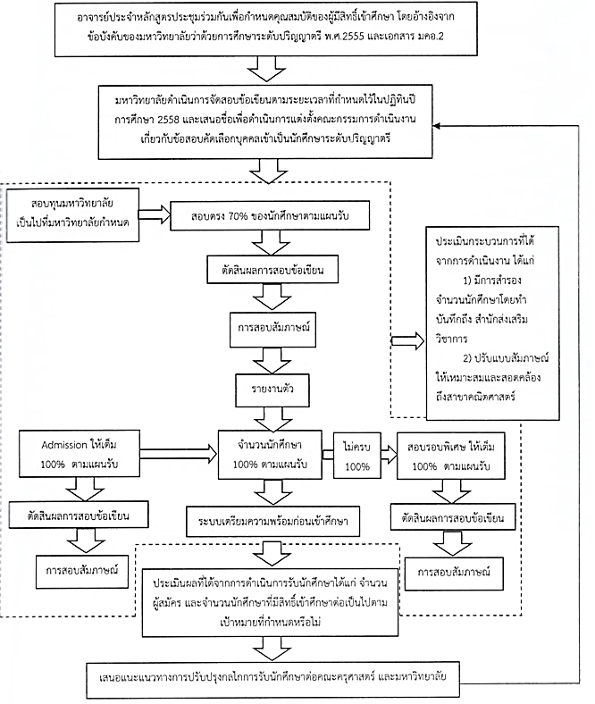

การดำเนินการตามกระบวนการ
หลักสูตรมีการดำเนินการรับสมัครที่กำหนดไว้ ในปีการศึกษา 2558 ซึ่งมีรายละเอียดดังนี้
1. มหาวิทยาลัยได้มีการกำหนดรูปแบบการรับสมัคร มี 3 รูปแบบ ได้แก่ ทุนการศึกษา รับตรง และ admissions
2. สำนักส่งเสริมวิชาการและงานทะเบียน มีการจัดร่างกำหนดการรับนักศึกษาเพื่อเสนอที่ประชุมคณะกรรมการวิชาการ
3.สำนักส่งเสริมวิชาการและงานทะเบียน มีการจัดทำบันทึกไปยังคณะเพื่อขอจำนวน และคุณสมบัติของผู้สมัครที่สาขาวิชาต้องการรับ โดยหลักสูตรได้มีการกำหนดจำนวนการรับและคุณสมบัติของผู้สมัครดังนี้................................................................................
4. สำนักส่งเสริมวิชาการและงานทะเบียนจัดทำประกาศรับสมัครทุนการศึกษา รับตรง และ Admission
5..สำนักส่งเสริมวิชาการและงานทะเบียน จัดทำไฟล์คู่มือรับสมัครนักศึกษาเป็นรูปเล่ม และเผยแพร่ไว้บนเว็บไซต์ รับสมัครออนไลน์ของมหาวิทยาลัยราชภัฏวไลยอลงกรณ์ ในพระบรมราชูปถัมภ์http://web2020.vru.ac.th/DefaultN.aspx
6. สำนักส่งเสริมวิชาการและงานทะเบียนประชาสัมพันธ์การรับสมัคร และดำเนินการเปิดการรับสมัคร โดยมีช่องทางในการประสัมพันธ์ดังนี้..........................................................................................................
7. สำนักส่งเสริมวิชาการและงานทะเบียนจัดทำบันทึกถึงธนาคารกรุงไทย เปิด-ปิดระบบการชำระเงินออนไลน์
8. สำนักส่งเสริมวิชาการและงานทะเบียนจัดทำบันทึกถึงคณะวิทยาศาสตร์และเทคโนโลยี ออกข้อสอบวิชาคิดวิเคราะห์ คณะมนุษยศาสตร์และสังคมศาสตร์ ออกข้อสอบวิชา ภาษาไทย สังคม ภาษาอังกฤษ และเหตุการณ์ปัจจุบัน
9. สำนักส่งเสริมวิชาการและงานทะเบียนทำบันทึกถึงคณะขอรายชื่ออาจารย์คุมสอบข้อเขียนและสอบสัมภาษณ์
9.1 คณะจัดส่งบันทึกให้กับหลักสูตรเพื่อขอรายชื่ออาจารย์คุมสอบข้อเขียนและสอบสัมภาษณ์
9.2 หลักสูตรมีการประชุมร่วมกันเพื่อร่วมกันพิจารณาคัดเลือกอาจารย์คุมสอบโดยมีการประชุมเมื่อวันที่........................................
9.3 หลักสูตรจัดทำบันทึกส่งรายชื่ออาจารย์คุมสอบข้อเขียนและสอบสัมภาษณ์โดยหลักสูตรส่งผู้คุมสอบดังนี้.........................................................................................................
10. สำนักส่งเสริมวิชาการและงานทะเบียนมีการดำเนินการจัดสอบข้อเขียนและสอบสัมภาษณ์วันเดียวกัน (3 รอบ) โดยหลักสูตรมีการดำเนินการสอบสัมภาษณ์โดยพิจารณาคะแนนสอบข้อเขียนและผลการสัมภาษณ์เป็นเกณฑ์ในการรับเข้าศึกษาโดยมีรายละเอียดการดำเนินการดังนี้..................................................... จากนั้นส่งรายชื่อนักศึกษาที่มีสิทธิ์เข้าศึกษาแก่สำนักส่งเสริมวิชาการและงานทะเบียน
11.สำนักส่งเสริมวิชาการและงานทะเบียนจัดทำประกาศรายชื่อผู้มีสิทธิ์เข้าศึกษาหลังสอบข้อเขียนและสอบสัมภาษณ์เรียบร้อยแล้ว (3 รอบ) เผยแพร่ไว้บนเว็บไซต์รับสมัครออนไลน์ของมหาวิทยาลัยราชภัฏวไลยอลงกรณ์ ในพระบรมราชูปถัมภ์ http://web2020.vru.ac.th/DefaultN.aspx และติดประกาศไว้บริเวณชั้น 1 อาคาร 100 ปี สมเด็จพระศรีนครินทร์ มหาวิทยาลัยราชภัฏวไลยอลงกรณ์ ในพระบรมราชูปถัมภ์
12.สำนักส่งเสริมวิชาการและงานทะเบียนกำหนดวันรายงานตัวชำระเงินลงทะเบียน (3 รอบ) โดยให้มาชำระเงินภายในวันที่กำหนด เพียง 1 วัน ตั้งแต่เวลา 08.30 – 15.30 น.
13. เตรียมความพรัอมก่อนเข้าศึกษากรณีนักศึกษามีคุณสมบัติไม่ครบถ้วนตามเกณฑ์ที่กำหนดในประกาศรับ โดยหลักสูตรมีการดำเนินการดังนี้.................................................................................
14. ประเมินผลการดำเนินการรับสมัครและเตรียมความพร้อม

การดำเนินการที่หลักสูตรเกี่ยวข้อง มีรายละเอียดดังนี้
1. อาจารย์ประจำหลักสูตร พิจารณาแผนการรับนักศึกษาตาม มคอ.2 กำหนดจำนวนนักศึกษา สอบตรงและระบบกลาง (Admissions) สำหรับการรับแบบสอบตรง มีการกำหนดคุณสมบัติทั่วไป คุณสมบัติเฉพาะของผู้มีสิทธิ์สมัคร เกณฑ์การตัดสินผลการสอบข้อเขียน โดยอาจารย์ประจำหลักสูตร
2. หลังจากผ่านขั้นตอนการรับสมัครและสอบข้อเขียนของมหาวิทยาลัยแล้ว อาจารย์ประจำหลักสูตรจะตัดสินผลการสอบข้อเขียนและสัมภาษณ์ โดยอาจารย์ประจำหลักสูตรที่หลักสูตรเสนอแต่งตั้ง โดยมหาวิทยาลัย
3. หลังจากมหาวิทยาลัยรับรายงานตัวแล้ว หลักสูตรจะได้ยอดนักศึกษารับตรงที่มารายงานตัว เพื่อนำมาพิจารณาปรับเพิ่มจำนวนรับแบบระบบกลาง (Admissions) จากที่กำหนดไว้แต่แรกเพื่อให้นักศึกษาเต็มแผนรับ
4. อาจารย์ประจำหลักสูตรกำหนดคุณสมบัติทั่วไป คุณสมบัติเฉพาะของผู้มีสิทธิ์สมัครในหลักสูตรสาขาวิชาที่ยื่นคะแนนสอบ
5. หลังจากผ่านขั้นตอนการรับสมัครและยื่นคะแนนของ สกอ. แล้ว อาจารย์ประจำหลักสูตร ที่หลักสูตรเสนอแต่งตั้งเป็นกรรมการสอบสัมภาษณ์โดยมหาวิทยาลัยจะสัมภาษณ์ผู้มีสิทธิ์เข้าศึกษา และรับรายงานตัวโดยมหาวิทยาลัย
6. การเตรียมความพรัอมก่อนเข้าศึกษา

เครื่องมือการประเมินกระบวนการ
รายงานสรุปผลการรับนักศึกษา ปีการศึกษา 2558
รายงานสรุปผลคุณสมบัติของนักศึกษาที่เป็นไปตามที่หลักสูตรกำหนด

ผลการประเมินกระบวนการ
จำนวนผู้สมัคร
ในปีการศึกษา 2558 มีผลการดำเนินการดังนี้
- หลักสูตรมีผู้มาสมัคร จำนวน .......... คน คิดเป็นร้อยละ ...... จากจำนวนตามแผนการรับที่หลักสูตรกำหนด ซึ่งระบุไว้ใน มคอ.2
- หลักสูตรมีผู้มาสมัครที่มีคุณสมบัติเป็นไปตามที่หลักสูตรกำหนด จำนวน ...... คน คิดเป็นร้อยละ ...... จากจำนวนนักศึกษาที่รับเข้าศึกษาทั้งหมด

การปรับปรุงพัฒนากระบวนการจากผลการประเมิน
จากผลการประเมินกระบวนการในปีการศึกษา 2558 พบว่า มีจำนวนผู้สมัครเป็นไปตามเป้าหมาย/ไม่เป็นไปตามเป้าหมาย มีสาเหตุดังนี้................................................................................... หลักสูตรได้มีการปรับปรุงกระบวนการในปีการศึกษา 2559 ในกระบวนการ........................................................................................... และมีผู้สมัครที่ไม่เป็นไปตามคุณสมบัติที่ประกาศจำนวน........................ หลักสูตรได้มีการปรับปรุงกระบวนการ................................................................. และมีการดำเนินการในกระบวนการของปี 2559 ดังนี้ อธิบายการดำเนินงานในปี 2559 ตามขั้นตอน

ผลที่เกิดจากการปรับปรุงกระบวนการ
ในปีการศึกษา 2559 พบว่า
จำนวนผู้สมัครเป็นไปตามแผนการรับที่หลักสูตรกำหนด จำนวน ....... คน และ
2.คุณสมบัติของผู้สมัครเป็นไปตามที่หลักสูตรกำหนด ร้อยละ ........ จากจำนวนตามแผนการรับที่หลักสูตรกำหนด

